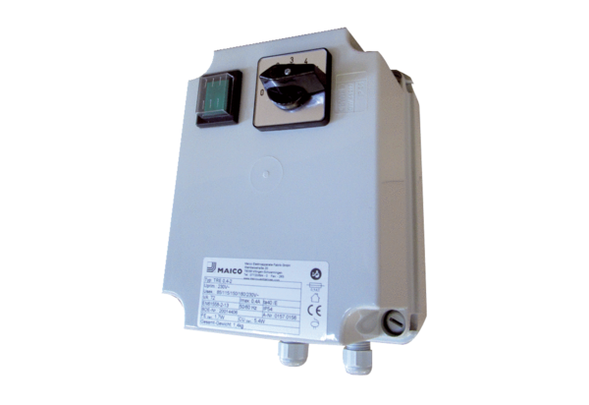Petostupanjski transformator TRE 1,6-2Jedinica za pakiranje: 1 komAsortiman: C
Broj artikla: 0157.0158Proizvođač: MAICO

